NEWS RELEASE 国土交通省 神戸運輸監理部
令和４年４月５日資料配布
総務企画部人事課
こうべぇ

新型コロナウイルス感染者について

神戸運輸監理部本局（神戸市中央区波止場町１－１）の職員（２０代）が、PCR検査の結果、４月４日（月）に陽性であることが確認されました。

当該職員の最終出勤日は、４月１日（金）であり、それ以降は出勤していません。

なお、当運輸監理部は、当該職員が勤務していた業務スペース等の消毒を行い、業務は通常どおり行っています。

配布先 |  | 問い合わせ先
神戸海運記者クラブ |  | 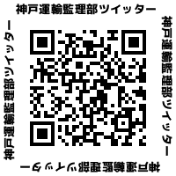  神戸運輸監理部 総務企画部 人事課  担当：俵、平馬  電話：０７８－３２１－３１４２（直通）

